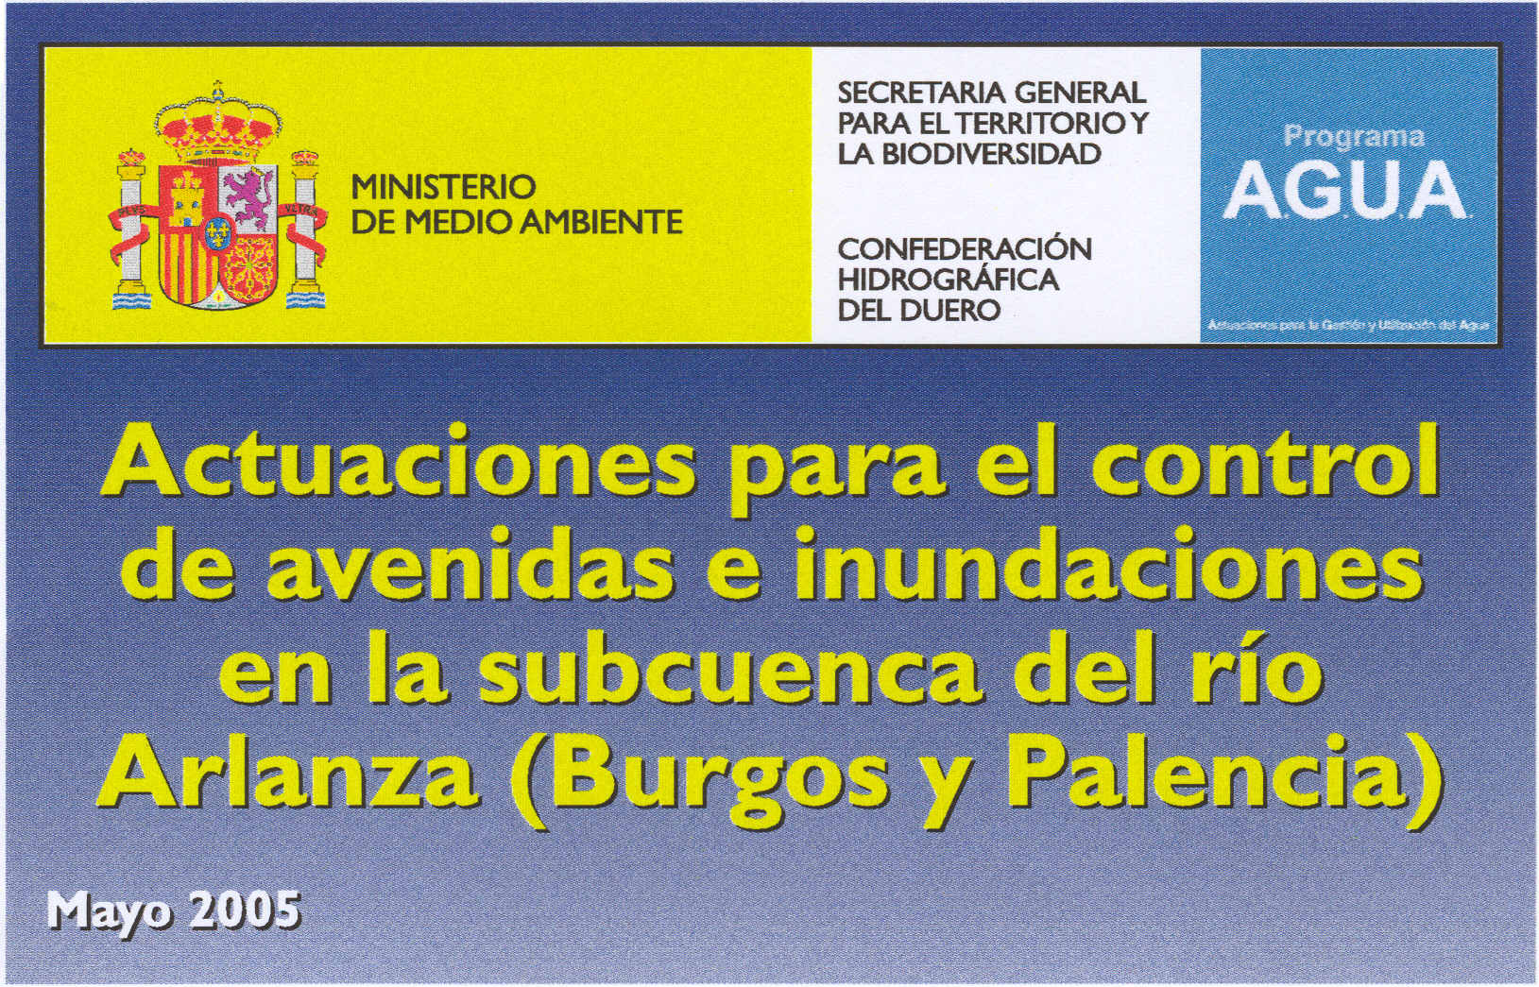

1. ANTECEDENTES Y OBJETIVOS

La cuenca del río Arlanza con una superficie aportante hasta su confluencia con el río Arlanzón de 2.512 km2, posee una longitud de cauce hasta dicho punta de 117 km, de los cuales 80 km corresponden al trama comprendido entre los cascos urbanos de Castrovido (Burgos) y Palenzuela (Palencia). La gran superficie de la cuenca, con confluencia de afluentes importantes en la parte alta de la misma, y la disminución de la capacidad de desagüe del cauce provocada par la intervención humana y la presencia de cascos urbanos en llanuras inundables, han sido determinantes para que, desde tiempos históricos, las poblaciones ribereñas hayan sufrido numerosas inundaciones provocadas par las crecidas del río, afectando a zonas de cultivo, enseres y vidas humanas.

Ante la situación planteada anteriormente, se aborda la realización de un completo estudio de la zona cuyos objetivos son:

Analizar el problema que plantean las inundaciones en la zona

Plantear soluciones estructurales (en cauce y cuenca) y no estructurales (de gestión y ordenación del territorio)

Proponer actuaciones inmediatas y prioritarias

Disponer de una herramienta de ayuda en la gestión de Dominio Publico Hidráulico

(D.P.H.)

Trasladar esta información sobre zonas inundables para que las autoridades autonómica y locales la incorporen en su planeamiento urbanístico y de protección civil

2. METODOLOGÍA DEL ESTUDIO

Para a1canzar los objetivos planteados es necesaria la realización de los siguientes trabajos, actualmente ya ejecutados o en fase de ejecución:

Trabajos cartográficos y topográficos

Estudio hidrológico

Estudio hidráulico

Estudios complementarios: geomorfológicos, ambientales e hidrogeológicos

En lo referente a las actuaciones propuestas para el control de crecidas y avenidas del río Arlanza y como fase previa a la determinación de las mismas, se ha realizado un completo trabajo topográfico consistente en la definición de 750 perfiles transversales del río con batimetrías del cauce y levantamientos de detalle de 50 obras de fabricas existentes en el mismo. Esta información de campo, junto con la cartografía disponible de la zona, ha servido de base para la realización de un modelo hidráulico del río Arlanza que ha supuesto una herramienta fundamental para la simulación del funcionamiento del río frente a crecidas ordinarias y avenidas extraordinarias, así como para la delimitación de las llanuras inundables correspondientes, siendo ambos, elementos indispensables para la localización y determinación de las actuaciones propuestas.

Además, el estudio hidrológico, cuyo objeto es la determinación de los hidrogramas de avenida previstos en el río Arlanza, se ha realizado con el apoyo de los siguientes estudios:

Pluviométrico, a partir de los datos de lluvias de las estaciones meteorológicas existentes en la zona

Foronómico, a partir de los datas de caudal registrados en las estaciones de aforo existentes en el río

3.ACTUACIONES PROPUESTAS

Se han definido en el río Arlanza las actuaciones siguientes:

Actuaciones inmediatas: diseñadas en base al caudal de máxima crecida ordinaria del río

Actuaciones prioritarias : dirigidas a aumentar la protección de las zonas inundables y diseñadas para disminuir las inundaciones provocadas par avenidas extraordinarias o minimizar sus efectos

A 10 largo del tramo estudiado del río, se han detectado 14 puntos en los que se han propuesto 20 actuaciones inmediatas cuya inversión total prevista es de 5.000.000 €.

En cuanto a las actuaciones de carácter prioritario propuestas, se han dividido en dos grupos:

Grupo 1: se definen sin necesidad de tener en cuenta el efecto producido par las actuaciones inmediatas

Grupo 2: antes de definir estas actuaciones es necesario conocer y estudiar el efecto producido par las actuaciones inmediatas

A continuación se listan y definen brevemente cada una de las actuaciones propuestas.

Actuaciones inmediatas:

Salas de los Infantes (5 actuaciones)

Mejora capacidad desagüe puente Costana
Acondicionamiento azud v protecci6n margen izda.

Dragado cauce y protecci6n margen izda.

Acondicionamiento entorno azud
Mejora capacidad desagüe cauce

Covarrubias (2 actuaciones)

Acondicionamiento entorno puente. Canal avenidas
Ampliaci6n secci6n cauce

Puentedura

Sustitución azud v dragado cauce

Tordueles

Acondicionamiento canal-río y dragado cauce

Tordomar

Acondicionamiento cauce entorno puente

Peral de Arlanza

Línea protección margen izda. Apertura vano puente

Cascajares de la Sierra

Dragado cauce

Quintanilla del Agua

Acondicionamiento cauce

Lerma

Acondicionamiento cauce tramo curva

Ruvales

Dragado cauce

Villahoz

Acondicionamiento confluencia canal-rio

Retortillo
Acondicionamiento márgenes y protección taludes

Pinilla de Arlanza

Dragado cauce y protección escollera

Desembocadura (2 actuaciones)

Canal avenidas río Arlanzón

Dragado v limpieza zona confluencia

Actuaciones prioritarias: Grupo 1

DENOMINACION | DESCRIPCION BREVE
La Revilla | Modificaci6n de accesos al puente
Barbadillo del Mercado | Modificaci6n trama carretera acceso puente
Cascajares de la Sierra | Modificaci6n carretera v posible línea de protecci6n
Ctra. Hortigüela - Covarrubias | Estudio afecci6n tramo carrera
Ctra. Puentedura - Tordueles | Adecuaci6n confluencia arroyo. Mataviejas y estudio
 | posible afecci6n carretera
Tordueles | Estudio posible línea de protecci6n
Quintanilla del Agua | Estudio capacidad desagüe puente y posible línea de
 | protecci6n
Bascones del Agua | Garantizar accesos a la instalaci6n
Santillán | Posible línea de protecci6n
Pinilla de Arlanza | Estudio funcionamiento puente posible sustituci6n
Ctra. Palenzuela - Peral de Arlanza | Modificaci6n tramo carretera
Palenzuela | Modificaci6n tramo carretera acceso puente
Lerma | (Objeto de estudio especial )

Actuaciones prioritarias: Grupo 2

DENOMINACION

Salas de los Infantes Covarrubias Puentedura Tordomar Peral de Arlanza Desembocadura

DESCRIPCION BREVE

Es necesaria la incorporación de las actuaciones inmediatas en el modelo hidráulico y en función de los resultados dimensionar las actuaciones para el periodo de retorno mas adecuado

